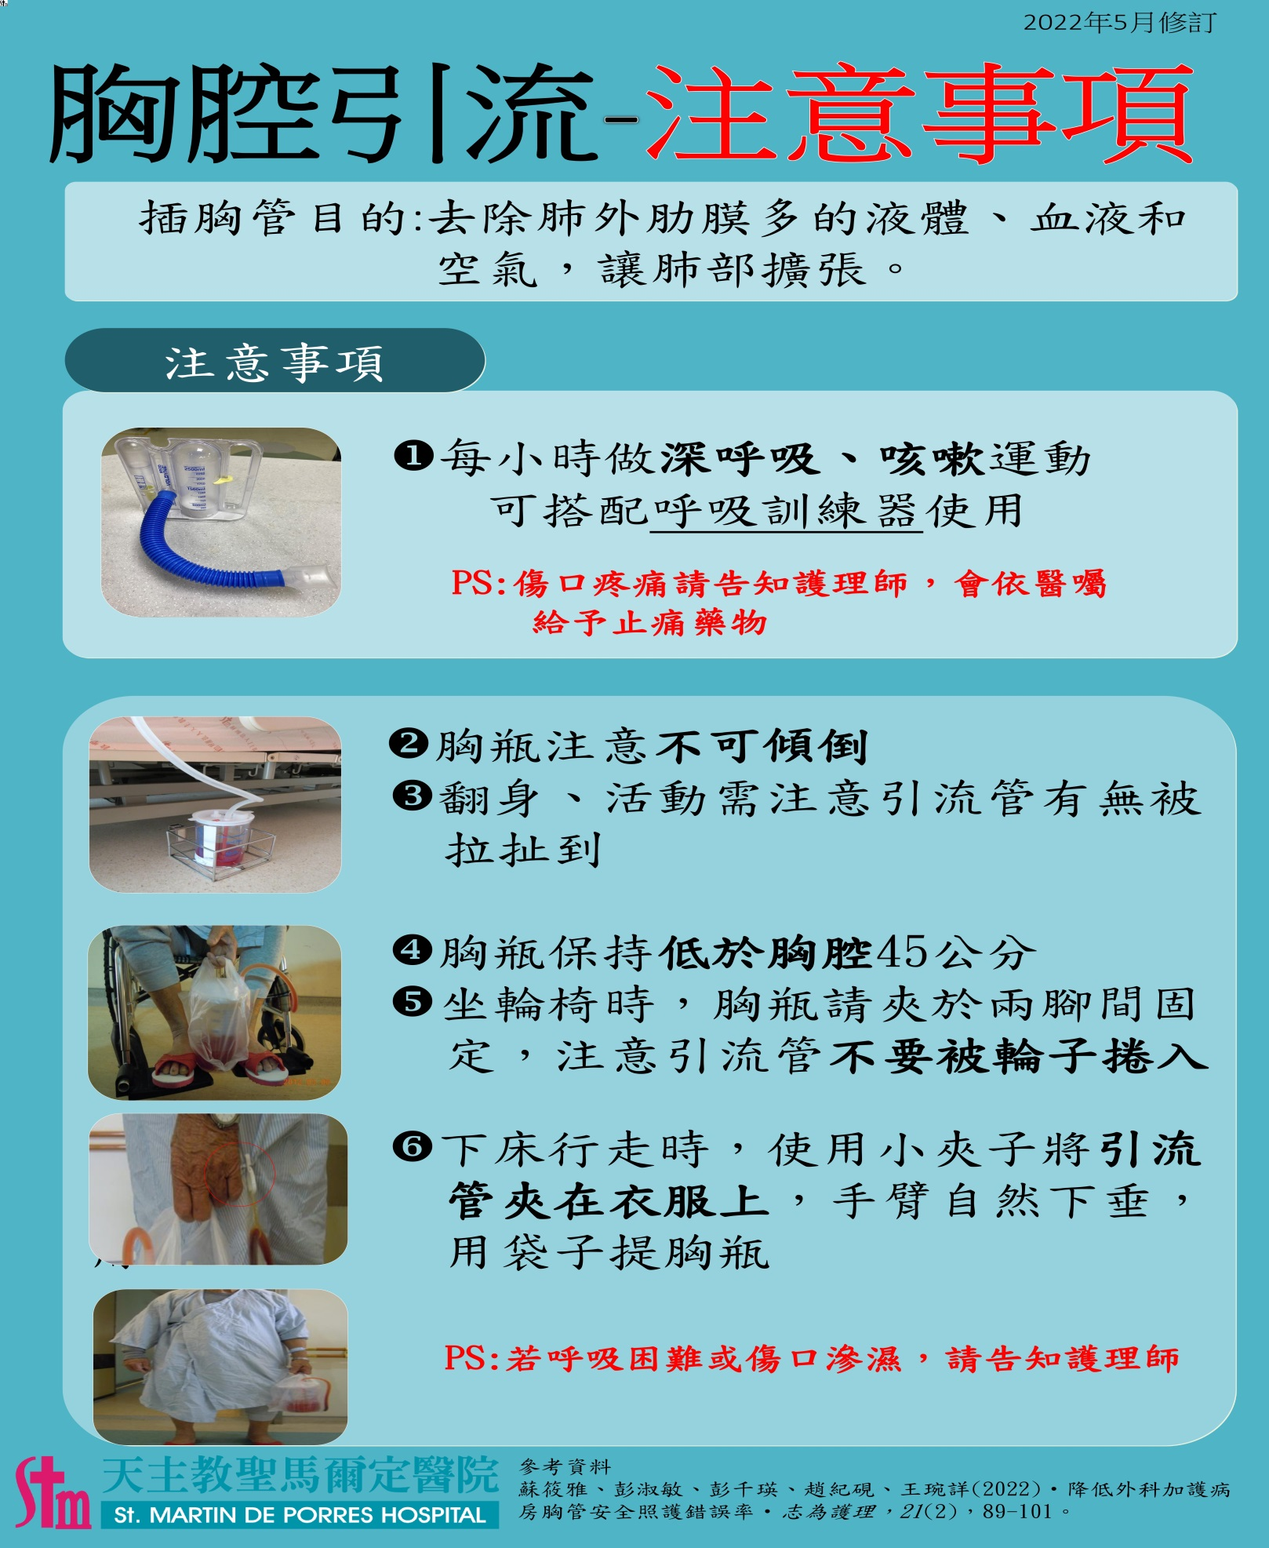
天主教中華聖母修女會醫療財團法人天主教聖馬爾定醫院 關心您
2022年05月第一版制

